中国教育学会物理教学专业委员会 物理科学方法教育研究基地
简 报
第7期
重庆市育才中学初中物理组 二0一三年十一月三日

积极拼搏，放飞梦想
--第二十四届（下半年）重庆市青少年科技模型大赛培训纪实
2013年9月，本着不断探索开展青少年科学探究新思路、新途径与新方法，培养他们的创新精神和创造能力，提高他们的科学文化素质，推动学校深入开展科技教育，全面推进素质教育，我校初中学生踊跃报名参加第24 届（下半年）重庆市青少年科技模型大赛。
应学生要求，学校安排教师指导学生利用课余时间训练，培训项目有“投石机”定点投掷竞赛、手摇发电机制作及竞速赛及四驱车竞速赛。学校领导非常重视，并由初中物理教研组长李鸿亲自组织，统筹安排协调，初二年级物理备课组组长牟银勇老师任培训总教练，负责统筹安排整个培训工作,并指导其他教练；训练分工明确，牟银勇老师负责“投石机”定点投掷竞赛培训、罗志强老师负责手摇发电机制作及竞速赛培训、袁晓晨老师负责四驱车竞速赛培训。三位老师为我校青少年科技模型大赛培训付出了心血和汗水。

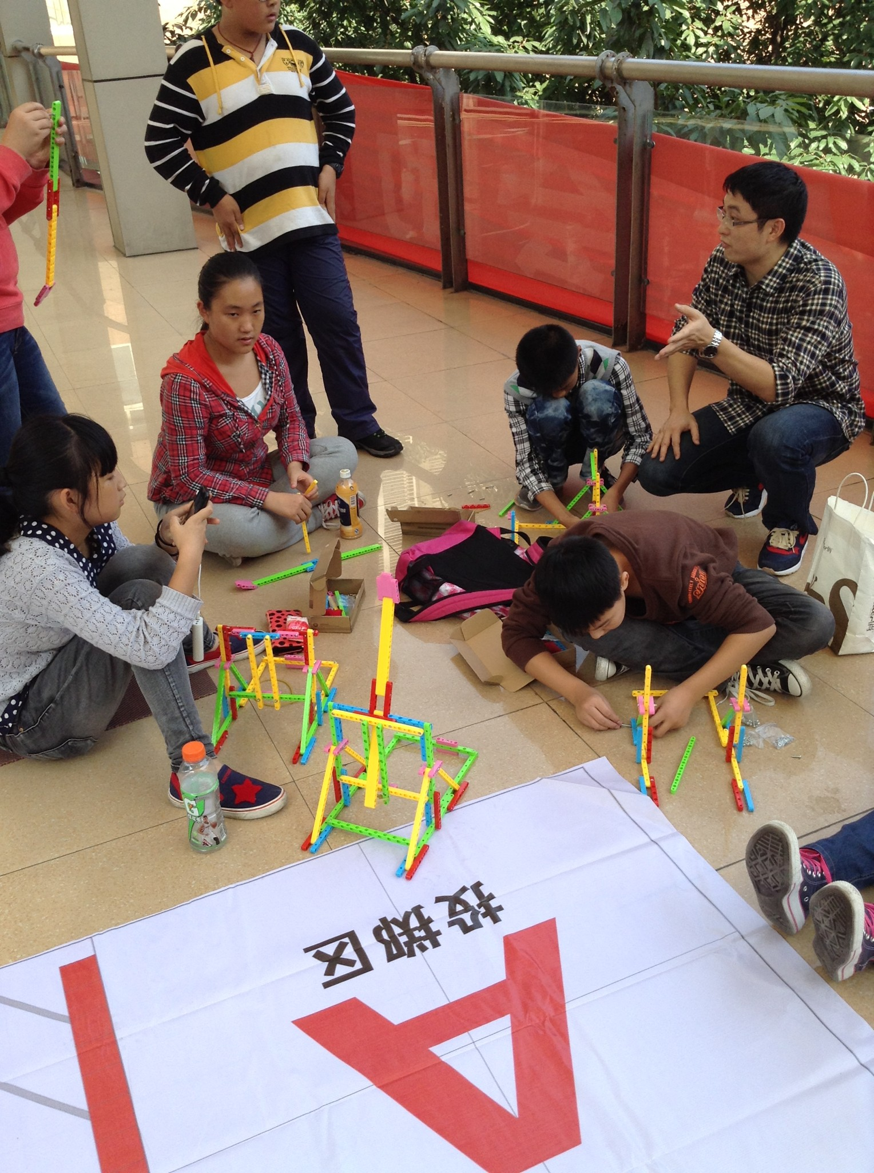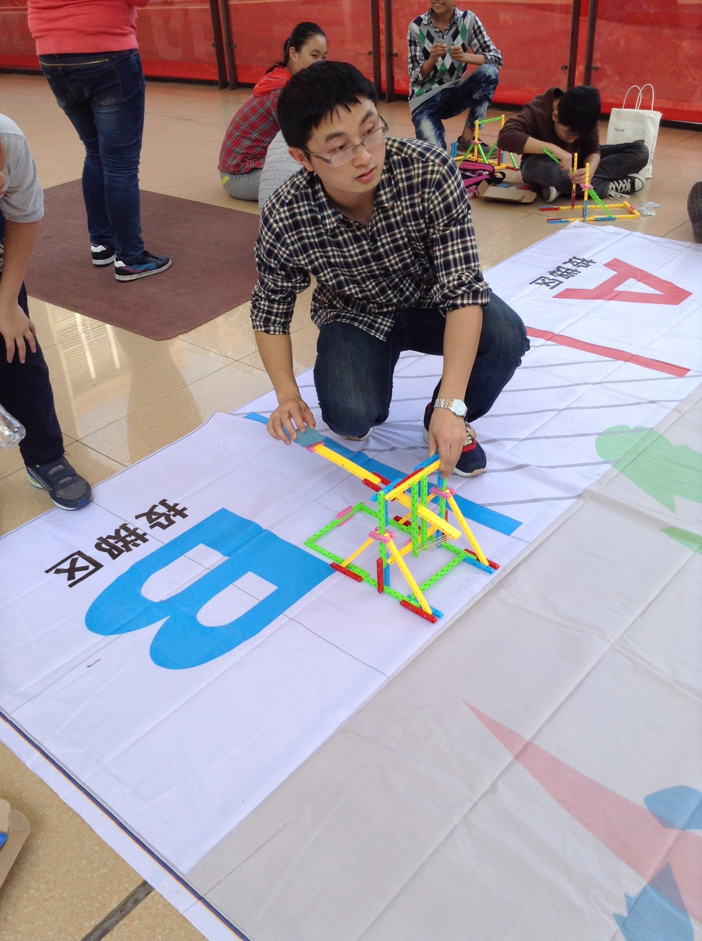牟银勇老师正在指导学生搭建“投石机”、介绍并强化比赛规则及传授比赛技巧等；

罗志强老师正在向学生介绍比赛规则，指导学生制作手摇发电机模型及拼接轨道，强化比赛规则并传授比赛技巧等；
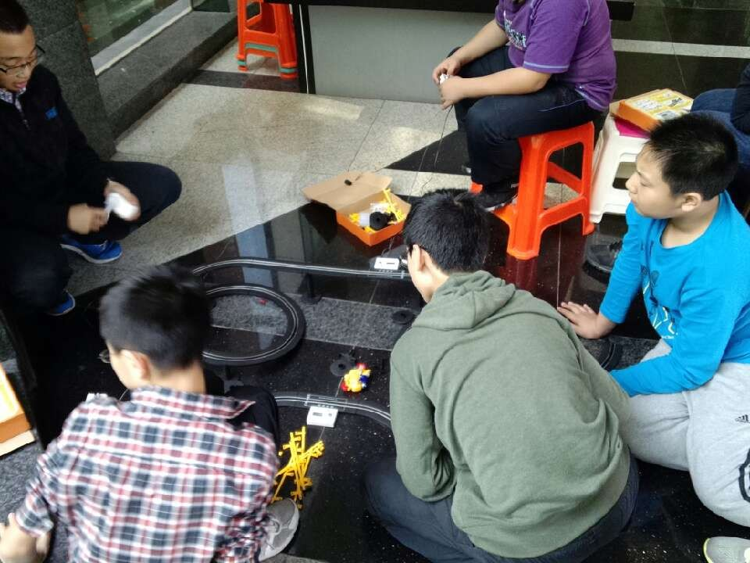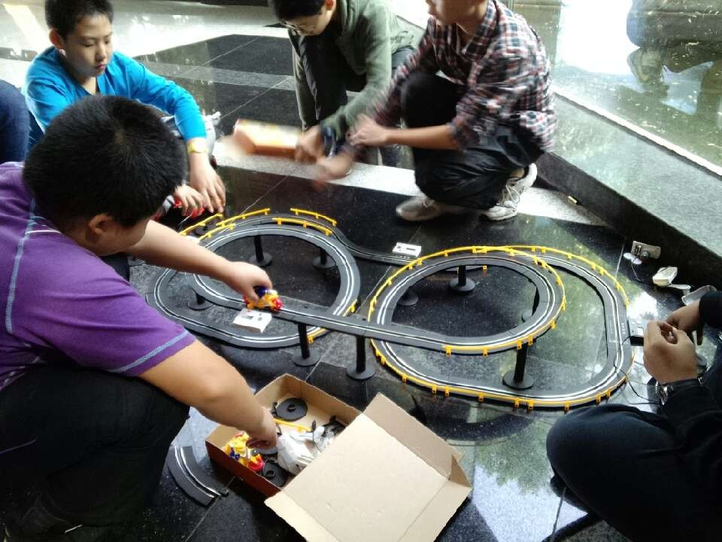
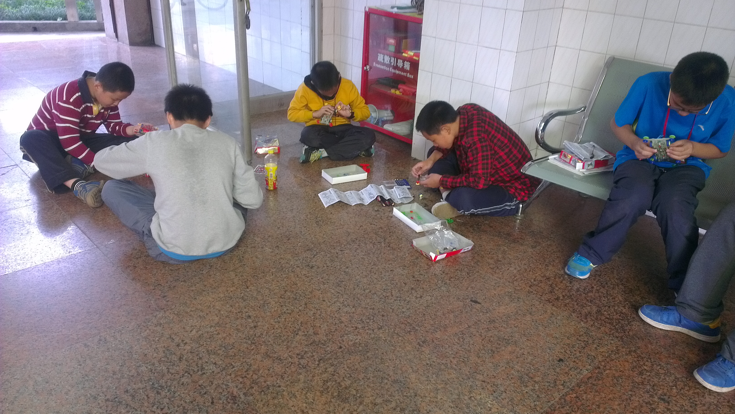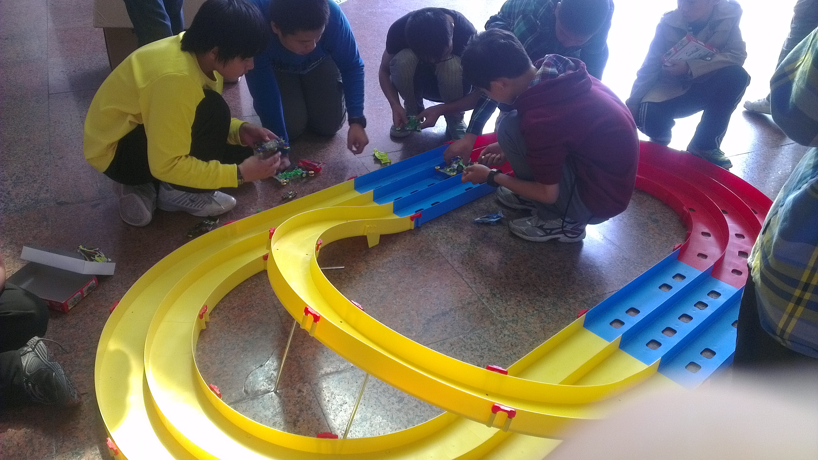袁晓晨、郑晴老师正在指导学生组装四驱车及竞速跑道、介绍比赛规则及传授比赛技巧等。
经过为期三个月的培训，我校将于十一月中旬举办校内青少年科技模型大赛，届时会组织所有参赛选手进行校内的比赛，并分别决出一、二、三等奖，选出其中的佼佼者参加十二月份重庆市举办的青少年科技模型大赛决赛。

